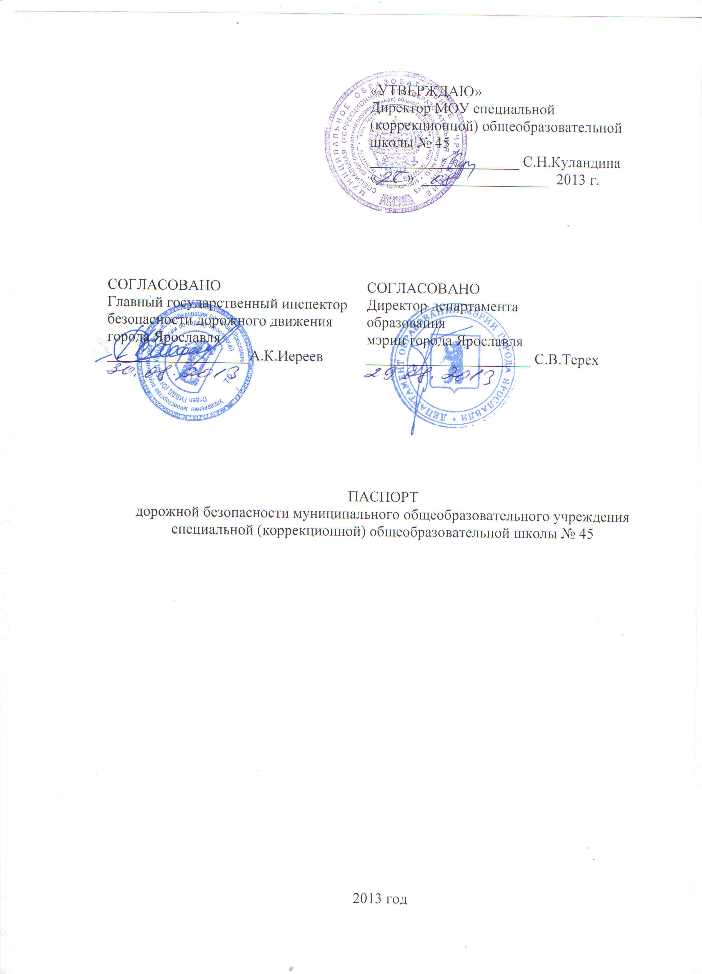

Общие сведения

Муниципальное образовательное учреждение специальная (коррекционная)
общеобразовательная школа № 45 .
(наименование муниципального общеобразовательного учреждения – далее ОУ)
Тип ОУ специальное (коррекционное) образовательное учреждение для обучающихся, воспитанников с ограниченными возможностями здоровья
Местонахождение ОУ: Ярославская область, г. Ярославль, ул. 2-я Полянская, 25.
Фактический адрес ОУ: Ярославская область, г. Ярославль, ул. 2-я Полянская, 25.

Руководители ОУ:
Директор Куландина Светлана Николаевна 30-56-28
(фамилия, имя, отчество) (телефон)
Заместитель директора
по учебной работе Петухова Тамара Георгиевна 72-85-20
(фамилия, имя, отчество) (телефон)
Заместитель директора
по воспитательной работе Таланова Варвара Андреевна 72-85-20
(фамилия, имя, отчество) (телефон)

Ответственные сотрудники
муниципального органа
управления образованием Начальник отдела дополнительного образования и
воспитательной работы департамента образования
мэрии города Ярославля Абрамова Елена Германовна,
телефон 40-51-19

Ведущий специалист отдела дополнительного
образования и воспитательной работы департамента
образования мэрии города Ярославля
Сметанина Кристина Владимировна,
телефон 40-51-18

Ответственные от отдела
ГИБДД УМВД
по Ярославской области Заместитель начальника ОГИБДД УМВД
по городу Ярославлю Сафонов Лев Юрьевич

Заместитель начальника отдела УГИБДД УМВД России
по Ярославской области Кузнецова Ирина Витальевна

Старший инспектор по пропаганде ОГИБДД УМВД
России по городу Ярославлю Артемова Елена Викторовна

Телефон 58-49-10

Ответственные педагоги
за мероприятия по профилактике
детского травматизма заместитель директора по воспитательной работе
Таланова Варвара Андреевна,
телефон 72-85-20

Количество обучающихся 143
Наличие уголка по БДД имеется, расположен на первом этаже
(если имеется, указать место расположения)
Наличие класса по БДД нет
Наличие автоплощадок по БДД нет

Наличие автобуса в ОУ (школьного) или любого другого, предназначенного для перевозки обучающихся (воспитанников)
____________________________________________________________________
(при наличии автобуса)
Владелец автобуса ____________________________________________________
(ОУ, муниципальное образование и др.)

Время занятий в ОУ:
8:15 – 15:45

Телефоны оперативных служб:
МЧС 01
Полиция 02
Скорая медицинская помощь 03

Приложения.

1. Схемы муниципального образовательного учреждения
1.1. План-схема района расположения ОУ, пути движения транспортных средств и обучающихся;
1.2. План-схема организации дорожного движения в непосредственной близости от ОУ с размещением соответствующих технических средств, маршруты движения обучающихся и расположение парковочных мест;
1.3. План-схема путей движения транспортных средств к местам разгрузки/погрузки и рекомендуемых безопасных путей передвижения обучающихся по территории муниципального общеобразовательного учреждения.

Приложение 1 к паспорту дорожной безопасности
муниципального образовательного учреждения

1.1. План-схема района расположения ОУ, пути движения транспортных средств и обучающихся
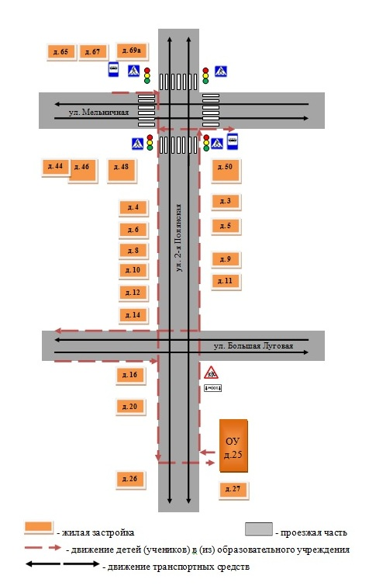
1.2. План-схема организации дорожного движения в непосредственной близости от общеобразовательного учреждения с размещением соответствующих технических средств, маршруты движения обучающихся и расположение парковочных мест

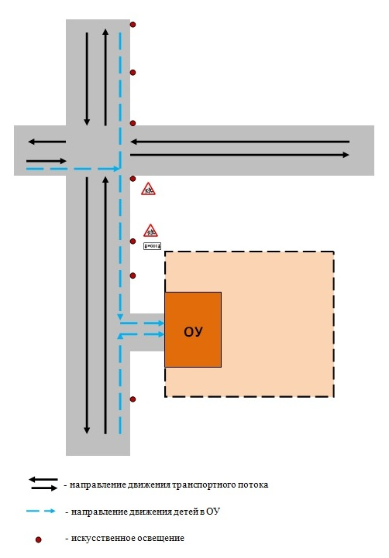
1.3. План-схема движения транспортных средств к местам разгрузки/погрузки и рекомендуемые пути передвижения обучающихся по территории общеобразовательного учреждения (разрабатывается в ОУ)

